B&R поддерживает OMAC на ярмарке "Упаковка", организованной UCIMA (Итальянской ассоциацией производителей упаковочных автоматов и оборудования)
Демонстрация вызвала большой интерес на выставке в Италии
OMAC, Организация по автоматизации и управлению установками, продолжает привлекать сторонников не только в Европе, но и на основных развивающихся рынках, таких как Индия, где демонстрационный стенд OMAC, представляемый Nestlé на различных проводимых в этом году выставках, будет показан не менее чем на трех ярмарках. Эта организация была основана мультинациональными компаниями из США.
Какое отношение она имеет к B&R? И почему B&R направляет основных менеджеров по упаковочным установкам из Италии, Германии и Северной Америки на организованную UCIMA ярмарку "Упаковка" в Римини, Италия, для поддержки демонстрационного стенда, представленного там OMAC?
Одной из причин является глобализация среды, в которой работают производители потребительской упаковки (CPG; Consumer Packaged Manufacturer), а также международная поддержка, которую должны обеспечить поставщики упаковочных установок и автоматов. Глобальные CPG являются сегодня основными заказчиками европейских производителей установок и, следовательно, они исключительно важны и для B&R. Вот почему в компании было создано подразделение Глобальных решений по упаковке, предлагающее свои услуги в Европе, Северной и Южной Америке, Азиатско-Тихоокеанском регионе, Китае и Индии.
Сегодня в этом как никогда ранее заинтересованы мультинациональные компании, которым необходимо распространить свои стандарты на развивающиеся рынки, потому что в противном случае они столкнутся с полным беспорядком в эксплуатации и обслуживании упаковочных линий. "OMAC - это лучшее решение для европейских производителей оборудования",- объясняет Maurizio Tarozzi, менеджер по глобальным технологиям подразделения B&R по упаковке и представитель компании в комитете членов UCIMA. "Мы хотим отметить, что залог успеха заключается только в совместных действиях и, поддерживая принятие всеми глобальных стандартов IEC и ISA, а также передового опыта, распространяемого рабочими группами ОМАС, мы находим общие направления развития в области создания промышленных установок".
"Мы используем открывающиеся возможности для принятия этих стандартов и демонстрации нашим заказчикам всех открывающихся при этом преимуществ",- продолжает Tarozzi.- "Таким образом они получают большую свободу выбора и одновременно соответствуют потребностям Nestlé во всем мире". В OMAC состоят такие компании как скандинавский консорциум SESAM, выключающий Arla Foods,а также Bosch Packaging Technologies, MillerCoors, PepsiCo, Procter & Gamble, Pro Mach и, конечно же, B&R.
В июне на торговой ярмарке "Упаковка" в Римини, Италия, OMAC представила свой демонстрационный стенд по функциональной совместимости. UCIMA предложила группе по стандартам организовать демонстрационный модуль, который был представлен посетителям со стороны Nestlé на PACK EXPO 2012. Посетители "Упаковки" могли участвовать в экскурсии, которую проводил председатель OMAC - доктор Bryan Griffen из Nestlé, который рассказал, каким образом четыре производителя автоматизированных систем, включая B&R, реализовали PackML для согласования работы четырех установок посредством Ethernet. В демонстрации участвовали модули хранения и подачи, модуль технического зрения, модуль представления и модуль ориентации с роботом, управляемым B&R.
Стенд привлек внимание многих производителей оборудования и упаковщиков, заинтересованных в организации и объединении комитетом PackSpec полного диапазона международных стандартов в универсальные Спецификации пользователя (uURS), работа над которыми должна завершиться позже в этом году. Вместо разрозненных спецификаций на отдельные компоненты, которые довольно быстро устаревают, в PackSpec будут разработаны Спецификации пользователя на основе функций и стандартов, за счет чего будут сэкономлены время и средства многих заинтересованных сторон.
Сведения о членстве в OMAC и ее деятельности можно найти на сайте:
- www.omac.org

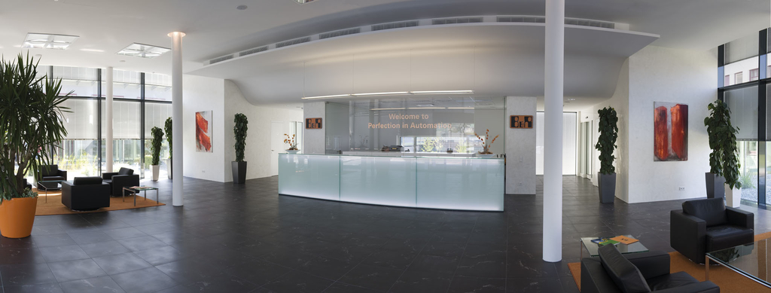
Демонстрационный стенд OMAC, представляемый Nestlé на различных проводимых в этом году выставках, будет показан и на ярмарке "Упаковка" в Римини.

О компании B&R
Компания B&R специализируется на инновационных решениях в сфере промышленной автоматизации, а также имеет представительства по всему миру со штаб-квартирой в Австрии. Продукция B&R сочетает в себе уникальные инженерные разработки и передовые технологии, и по праву завоевала международное признание и любовь клиентов. В портфолио B&R всегда найдется комплексное решение практически для любой задачи современной промышленности: автоматизация отдельных машин или целых заводов, продвинутое управление движением, визуализация, встроенные технологии безопасности и многое другое. Технологии промышленной полевой шины POWERLINK и openSAFETY, так же, как и мощная среда разработки Automation Studio являются основой постоянного совершенствования техники автоматизации и успеха компании на рынке. Дух инноваций позволяет компании B&R быть на острие прогресса, превосходя самые смелые ожидания своих клиентов.
Более подробную информацию Вы сможете найти на www.br-automation.com.

